Каратузский сельсовет

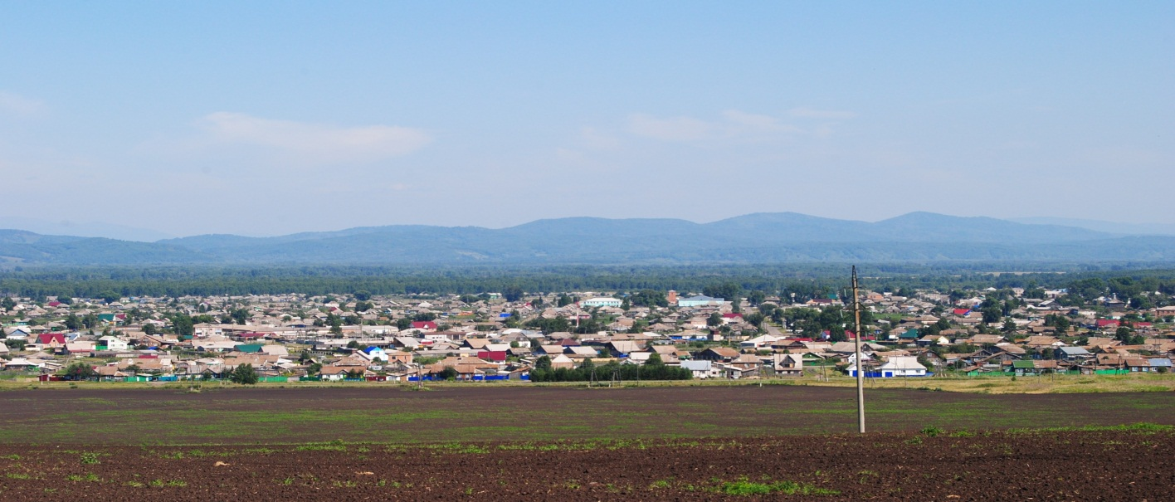

№ 11 (325) от 7 апреля 2021 г.

с. Каратузское

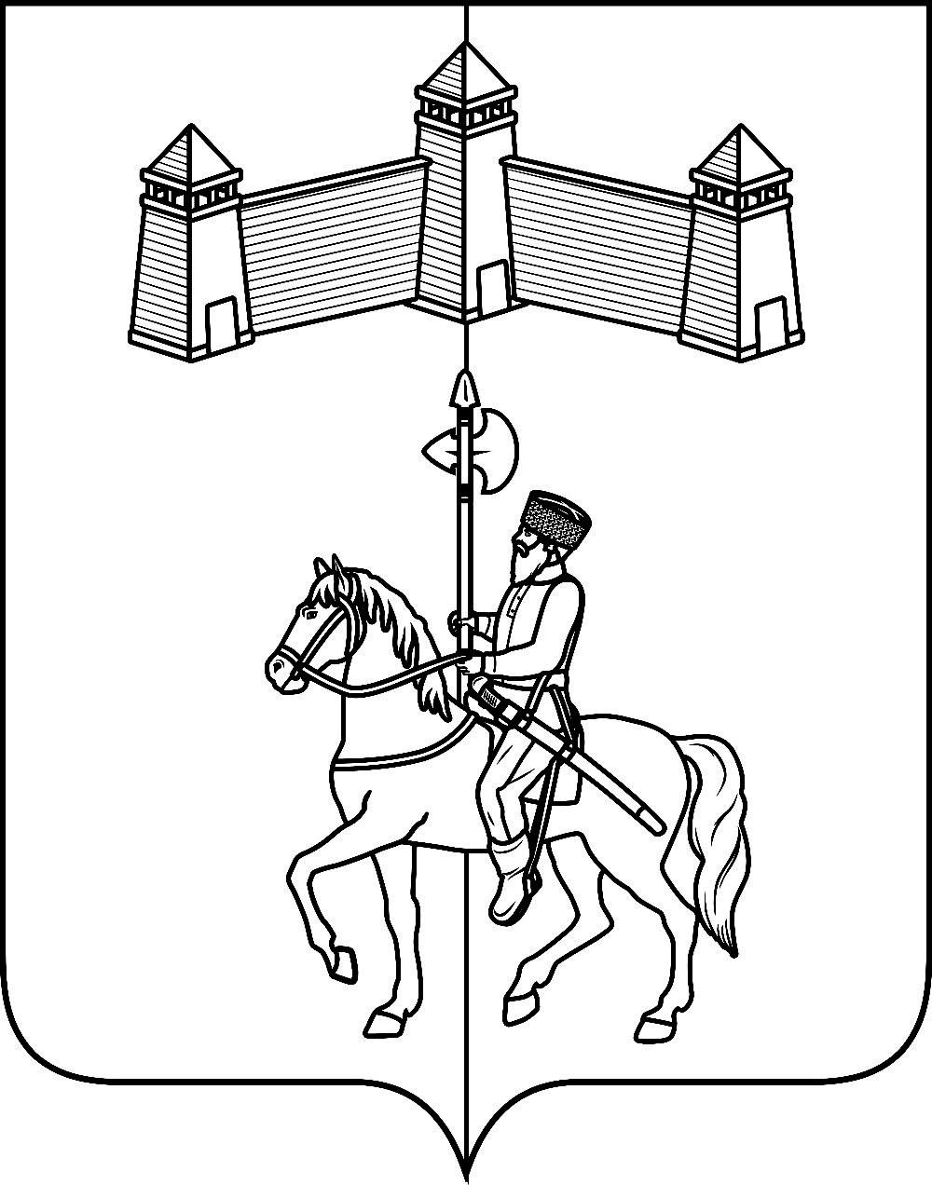
АДМИНИСТРАЦИЯ КАРАТУЗСКОГО СЕЛЬСОВЕТА

ПОСТАНОВЛЕНИЕ

06.04.2021г. | с. Каратузское | №83-П

О проведении месячника по благоустройству
на территории Каратузского сельсовета
с 20 апреля 2021 года по 20 мая 2021 года

В соответствии с Федеральным законом № 131-ФЗ от 06.10.2003г. «Об общих принципах организации местного самоуправления в Российской Федерации», Правилами благоустройства территории Каратузского сельсовета, утвержденными решением Каратузского сельского Совета депутатов от 20.03.2020г. №29-208, руководствуясь Уставом Каратузского сельсовета Каратузского района Красноярского края, в целях улучшения санитарного состояния и благоустройства территории Каратузского сельсовета,
ПОСТАНОВЛЯЮ:
- Провести на территории Каратузского сельсовета месячник по благоустройству территории в период с 20 апреля 2021 года по 20 мая 2021 года.
- Провести на территории Каратузского сельсовета единый день по благоустройству (субботник) на подведомственных территориях 23 апреля 2021 года.
- Руководителям предприятий, учреждений бюджетной сферы, владельцам магазинов независимо от их организационно-правовых форм:
  - навести порядок на своих участках и территориях, прилегающих к ним;
  - предусмотреть уборку участков и прилегающих территорий от прошлогодней травы (листвы), мусора, отходов производства и потребления;
  - провести обрезку и вырубку сухостоя и аварийных деревьев, вырезку сухих и поломанных сучьев и веток,
  - провести ремонт и покраску заборов, ворот, оформить вывески с наименованием, почтовые аншлаги, график работы, отсыпать пешеходные и подъездные пути.
- Владельцам домов и усадеб, жителям многоквартирных домов:
  - навести порядок на своих участках и территориях, прилегающих к ним: убрать строительные материалы, дрова, шлак, золу, маломерные плавсредства (лодки), сельскохозяйственный инвентарь, прицепные тележки, грузовой автотранспорт, трактора, отходы производства и потребления;
  - отремонтировать и покрасить палисадники, заборы, ворота, фасады;
  - провести обрезку и вырубку сухостоя и аварийных деревьев, вырезку сухих и поломанных сучьев и веток.
- Контроль за исполнением данного постановления оставляю за собой.
- Постановление вступает в силу в день, следующий за днем его официального опубликования в периодическом печатном издании «Каратузский вестник».

Глава Каратузского сельсовета А.А. Саар

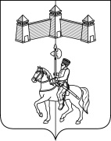

АДМИНИСТРАЦИЯ КАРАТУЗСКОГО СЕЛЬСОВЕТА

ПОСТАНОВЛЕНИЕ

07.04.2021г. | с.Каратузское | №85-П

Об организации деятельности внештатных инструкторов пожарной профилактики и безопасности в жилом секторе на территории Каратузского сельсовета

В соответствии с Федеральным законом от 21.12.1994 г. № 69-ФЗ « О пожарной безопасности», Федеральным законом от 21.12.1994 г. № 68-ФЗ « О защите населения и территорий от чрезвычайных ситуаций природного и техногенного характера», Федеральным законом от 06.10.2003 г. №131 –ФЗ» Об общих принципах организации местного самоуправления в Российской Федерации», в целях предупреждения пожаров, профилактики гибели и травматизма людей, обеспечения надежной противопожарной защиты жилищного фонда, обучения населения мерам пожарной безопасности и информирования населения о мерах пожарной безопасности, руководствуясь Уставом Каратузского сельсовета Каратузского района Красноярского края
ПОСТАНОВЛЯЮ:
1. Утвердить:
1.1. Положение об организации деятельности внештатных инструкторов пожарной профилактики и безопасности в жилом секторе на территории Каратузского сельсовета (Приложение №1).
1.2. Список внештатных инструкторов по обучению населения мерам пожарной профилактики и безопасности (Приложение № 2).
1.3. Положение об удостоверении внештатного инструктора по обучению населения мерам пожарной профилактики и безопасности (Приложение № 3).
1.4. Образец удостоверения внештатного инструктора по обучению населения мерам пожарной профилактики и безопасности (Приложение № 4).
2. Заместителю главы администрации Каратузского сельсовета:
2.1. Подготовить и выдать удостоверения внештатного инструктора по обучению населения мерам пожарной профилактики и безопасности, установленного образца.
2.2. Обеспечить контроль за деятельностью внештатных инструкторов пожарной профилактики и безопасности в жилом секторе согласно утвержденного Положения об организации деятельности внештатных инструкторов пожарной профилактики и безопасности в жилом секторе.
2.3. Организовать ежеквартальное предоставление отчетных данных о деятельности инструкторов в отдел по ГО, ЧС и ПБ администрации Каратузского района (Приложение № 5).
3. Опубликовать настоящее постановление в печатном издании «Каратузский Вестник», а так же на официальном сайте администрации Каратузского сельсовета в сети интернет.
4. Настоящее постановление вступает в силу в день, следующий за днем его официального опубликования в печатном издании «Каратузский Вестник».
5. Контроль за выполнением настоящего постановления оставляю за собой.

Глава администрации

Каратузского сельсовета А.А.Саар

Приложение №1 к постановлению
от 07.04.2021 г. №85 – П

ПОЛОЖЕНИЕ
об организации деятельности внештатных инструкторов пожарной профилактики и безопасности в жилом секторе на территории Каратузского сельсовета.

1.ОБЩИЕ ПОЛОЖЕНИЯ
1.1. Положение об организации деятельности внештатных инструкторов пожарной профилактики и безопасности в жилом секторе на территории Каратузского сельсовета (далее - Положение) разработано в соответствии с Федеральным законом от 21.12.1994 года № 69-ФЗ « О пожарной безопасности», Федеральным законом от 21.12.1994 года № 68-ФЗ « О защите населения и территории от чрезвычайных ситуаций природного и техногенного характера».
1.2. Настоящее Положение определяет порядок организации деятельности, задачи и направления деятельности внештатных инструкторов пожарной профилактики и безопасности в жилом секторе, а также устанавливает их права и обязанности по обучению населения мерам пожарной безопасности
1.3. В своей деятельности внештатные инструкторы пожарной профилактики и безопасности в жилом секторе руководствуются Конституцией РФ, законами и иными нормативно-правовыми актами Российской Федерации и Красноярского края, указаниями ГУ МЧС России по Красноярскому краю, а также муниципальными правовыми актами в области пожарной безопасности.
1.4. Внештатные инструкторы пожарной профилактики и безопасности в жилом секторе (далее – инструкторы) - граждане Российской Федерации не моложе 18 лет, способные по своим личным и деловым качествам, принимать участие в обучении населения мерам пожарной безопасности и профилактики в жилом секторе на добровольной основе.
1.5. Инструктору органами местного самоуправления выдается удостоверение установленного образца. За неправомерные действия (бездействие) при выполнении профилактической работы, инструктор несет ответственность, установленную законодательством Российской Федерации. В случае недобросовестного отношения инструктора к выполнению профилактических мероприятий, его дальнейшая работа по обучению населения мерам пожарной безопасности и профилактики прекращается, удостоверение сдается по месту выдачи.
1.6. Материально – техническое обеспечение деятельности инструкторов осуществляется за счет средств бюджета Каратузского сельсовета, организаций, а также других источников финансирования.
1.7 Подготовка инструкторов осуществляется путем проведения с инструкторами обучения в области пожарной безопасности.

2. ЗАДАЧИ И НАПРАВЛЕНИЯ ДЕЯТЕЛЬНОСТИ ИНСТРУКТОРОВ.
2.1. Обучение жителей мерам пожарной безопасности и действиям на случай возникновения пожара посредством проведения с ними бесед, инструктажей, распространения памяток, листовок и других наглядных материалов.
2.2. Помощь сотрудникам противопожарной службы в организации и проведении собраний с жильцами домов по фактам произошедших пожаров и в профилактических целях.
2.3. Участия в проведении массовых мероприятий с населением на противопожарную тематику.
2.4. Участие в проведении общественного контроля за обеспечением пожарной безопасности жилых домов.
2.5. Учет количества обученного населения мерам пожарной безопасности и распространенных информационных и наглядных материалов, ежеквартальное предоставление данной информации в отдел по ГО, ЧС и ПБ администрации Каратузского района.
2.6. Проверка противопожарного режима жилого фонда, мест проживания неблагополучных семей

3. ПРАВА И ОБЯЗАННОСТИ ИНСТРУКТОРОВ.
3.1 Инструктор обязан:
- знать основные требования правил пожарной безопасности, в том числе в жилом секторе;
- проводить пропаганду соблюдения требований правил пожарной безопасности в жилом секторе;
- в случае обращения граждан с сообщениями о фактах нарушений пожарной безопасности, создающих реальную угрозу возникновения пожара, либо в случае непосредственного обнаружения указанных событий или фактов сообщать об этом в ОНД и ПР по Каратузскому району;
- взаимодействовать с заинтересованными организациями и предприятиями по обучению населения мерам пожарной безопасности;
- иметь при себе и предъявлять по требованию граждан или должностных лиц удостоверение установленного образца;
3.2. Инструктор имеет право:
- разрабатывать и распространять листовки, памятки и другие средства наглядной агитации по пожарной безопасности;
- проводить противопожарные инструктажи и собрания по фактам произошедших пожаров с населением.

4. ОТВЕТСТВЕННОСТЬ ИНСТРУКТОРА.
4.1 За неправомерные действия (бездействие) при исполнении своих обязанностей инструктор несет ответственность, установленную законодательством Российской Федерации.
4.2. Неправомерные действия (бездействие) инструктора при исполнении служебных обязанностей могут быть обжалованы в порядке, установленном законодательством Российской Федерации.
4.3. В случае недобросовестного отношения инструктора к выполнению служебных обязанностей он может быть привлечен к дисциплинарной ответственности.

5. ГАРАНТИИ ПРАВОВОЙ И СОЦИАЛЬНОЙ ЗАЩИТЫ ИНСТРУКТОРОВ.
5.1 Инструкторы при исполнении служебных обязанностей находятся под защитой государства.
5.2. Инструкторам могут предоставляться социальные гарантии, установленные администрацией Каратузского сельсовета.
5.3. На период выполнения служебных обязанностей жизнь и здоровье инструктора могут быть застрахованы на случай причинения вреда за счет средств бюджета Каратузского сельсовета.
5.4. Инструктор может поощряться администрацией Каратузского сельсовета, организациями и общественными объединениями в пределах их компетенции по итогам проделанной работы.
5.5. За активную работу по предупреждению пожаров, гибели и травматизма людей администрация Каратузского сельсовета, руководители организаций могут устанавливать инструкторам различные льготы, выплачивать премии, применять другие виды поощрений.
5.6. За особые заслуги в выполнении общественного долга, проявленные при этом мужество и героизм, инструкторы могут быть представлены к государственным наградам Российской Федерации.

6. ФИНАНСИРОВАНИЕ И МАТЕРИАЛЬНО-ТЕХНИЧЕСКОЕ ОБЕСПЕЧЕНИЕ ДЕЯТЕЛЬНОСТИ ИНСТРУКТОРОВ
6.1. Материально – техническое обеспечение деятельности инструкторов осуществляется за счет средств бюджета Каратузского сельсовета.
6.2. Изготовление удостоверений инструкторов единого образца осуществляется за счет средств бюджета Каратузского сельсовета. Удостоверения имеют единую нумерацию и являются документами строгой отчетности.

Приложение №2 к постановлению
от 07.04.2021 г.№85–П

СПИСОК
ВНЕШТАТНЫХ ИНСТРУКТОРОВ ПО ОБУЧЕНИЮ НАСЕЛЕНИЯ МЕРАМ ПОЖАРНОЙ ПРОФИЛАКТИКИ И БЕЗОПАСНОСТИ НА ТЕРРИТОРИИ КАРАТУЗСКОГО СЕЛЬСОВЕТА .

№ п\п | Ф.И.О. | Место работы | Закрепленный участок (населенный пункт)
1. | Дмитриев Владимир Валерьевич | Инженер по ОТ администрации Каратузского сельсовета | с. Каратузское
2. | Никифорова Любовь Николаевна | Староста | д. ср. Кужебар

Приложение №3 к постановлению
от 07.04.2021 г.№85–П

ПОЛОЖЕНИЕ
об удостоверении внештатного инструктора по обучению населения мерам пожарной профилактики и безопасности.

1. Удостоверение внештатного инструктора по пожарной профилактике (далее – удостоверение) является основным документом , подтверждающим полномочия внештатного инструктора по пожарной профилактике, и оформляется согласно образцу.
2. Выдача удостоверений производится в индивидуальном порядке под роспись в журналах учета и выдачи удостоверений внештатным инструкторам по пожарной профилактике. Одновременно с удостоверением внештатным инструкторам по пожарной профилактике выдается памятка с изложением основных прав и обязанностей, а также важнейших положений нормативных правовых актов по обучению населения мерам пожарной безопасности.
3. В удостоверении должны быть указаны сведения о сроке действия удостоверения и о продлении данного срока.
4. Удостоверение признаётся недействительным при наличии неточностей или ошибочности произведенных в нем записей, а также в случае непригодности для дальнейшего использования. Если в удостоверение внесена неправильная или неточная запись, заполняется новое удостоверение, а испорченный бланк уничтожается , о чем составляется акт.
5. Замена удостоверения производится в случаях:
-изменения фамилии, имени или отчества владельца;
-установления неточностей или ошибочности произведенных в удостоверении записей;
-непригодности для пользования (порчи);
- утери.
6. Замена удостоверения осуществляется на основании заявления внештатного инструктора по пожарной профилактике о выдаче нового удостоверения. Заявление подается на имя главы Каратузского сельсовета. В заявлении указывается причины замены удостоверения.
7. В случае изменения внештатным инструктором по пожарной профилактике фамилии, имени или отчества к заявлению прилагаются документы, подтверждающие факт изменения фамилии, имени или отчества.
8. В случае порчи удостоверения оно заменяется на новое при условии возврата выданного.
9. Удостоверение подлежит возврату при выходе внештатного инструктора по пожарной профилактике из внештатных инструкторов по собственному желанию или исключении из внештатных инструкторов, не выполняющего свои обязанности или выполняющего их ненадлежащим образом.
10. Оформление, учет, хранение, уничтожение удостоверения внештатного инструктора по пожарной профилактике осуществляется ведущим специалистом по организационно-массовой работе, архиву и кадрам администрации Каратузского сельсовета.
11. Бланки удостоверений являются документами строгой отчетности и выдаются по заявке лицу, ответственному за учет, хранение и выдачу удостоверений, указанному в пункте 10.
12. Выданные удостоверения регистрируются в книге учета удостоверений, которая должна быть пронумерована, прошита (прошнурована) и скреплена печатью и подписью лица, выдавшего удостоверение.
13. Удостоверение внештатного инструктора по пожарной профилактике предъявляется по требованию граждан или должностных лиц.

Приложение № 4 к постановлению
от 07.04.2021 г.№85–П

Образец удостоверения внештатного инструктора по обучению населения мерам пожарной профилактики и безопасности.

 | УДОСТОВЕРЕНИЕ
Администрация Каратузского  сельсовета  УДОСТОВЕРЕНИЕ № ____  ______________________________________  (фамилия, имя, отчество)  Фото Является инструктором по обучению мерам пожарной безопасности администрации Каратузского сельсовета  Глава Каратузского сельсовета __________А.А Саар  МП | Действительно по ___________ 20____ года  Продлен по ________________ 20 ___года  Глава Каратузского сельсовета  ________________А.А Саар  МП  Продлен по _______________201 ____года  Глава Каратузского сельсовета  ________________А.А Саар  МП

Примечание: размер удостоверения 180*65 мм.

Приложение № 5 к постановлению
от 07.04.2021г. №85–П

ДАННЫЕ О ДЕЯТЕЛЬНОСТИ
ВНЕШТАТНЫХ ИНСТРУКТОРОВ ПОЖАРНОЙ ПРОФИЛАКТИКИ И БЕЗОПАСНОСТИ В ЖИЛОМ СЕКТОРЕ

№ п\п | Наименование | За квартал
1 | Количество проведенных подворовых обходов
2 | Количество распространенных памяток и листовок в области пожарной безопасности и профилактики детской шалости с огнем.
3 | Количество проведенных сходов с гражданами.
4 | Количество проведенных совместных рейдов по местам проживания неблагополучных семей с детьми и многодетных семей.
5 | Количество проведенных бесед с детьми.
6 | Общее количество проинструктированных человек

Выпуск номера подготовила администрация Каратузского сельсовета.
Тираж: 50 экземпляров.
Адрес: село Каратузское улица Ленина 30

